«Жизненные ситуации» на сайте Росреестра
Управление Росреестра по Курской области рекомендует.

Портал Росреестра предлагает гражданам и организациям удобные электронные сервисы, которые позволяют сэкономить время и быстро получить нужную информацию. Портал содержит 30 электронных сервисов, которые позволяют пользователям выбрать ближайший офис Росреестра и предварительно записаться на прием, отследить статус своей заявки, узнать справочную информацию об объектах недвижимости в режиме онлайн, получить сведения из Фонда данных государственной кадастровой оценки, ознакомиться со сведениями об объекте недвижимости на Публичной кадастровой карте.
На портале Росреестра работает сервис «Жизненные ситуации», который позволяет заявителю в удобной и наглядной форме получить исчерпывающий набор сведений о действиях в конкретной ситуации.
Например, заявитель является одной из сторон сделки по купле-продаже квартиры и ему необходимо узнать перечень документов для осуществления государственной регистрации перехода права собственности. Сервис «Жизненные ситуации» поможет.
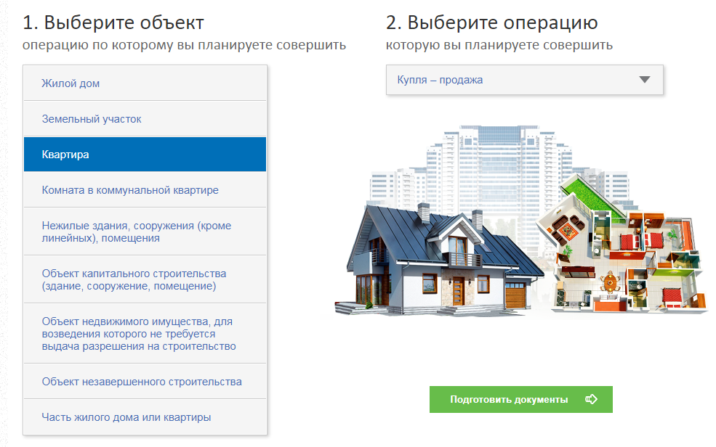
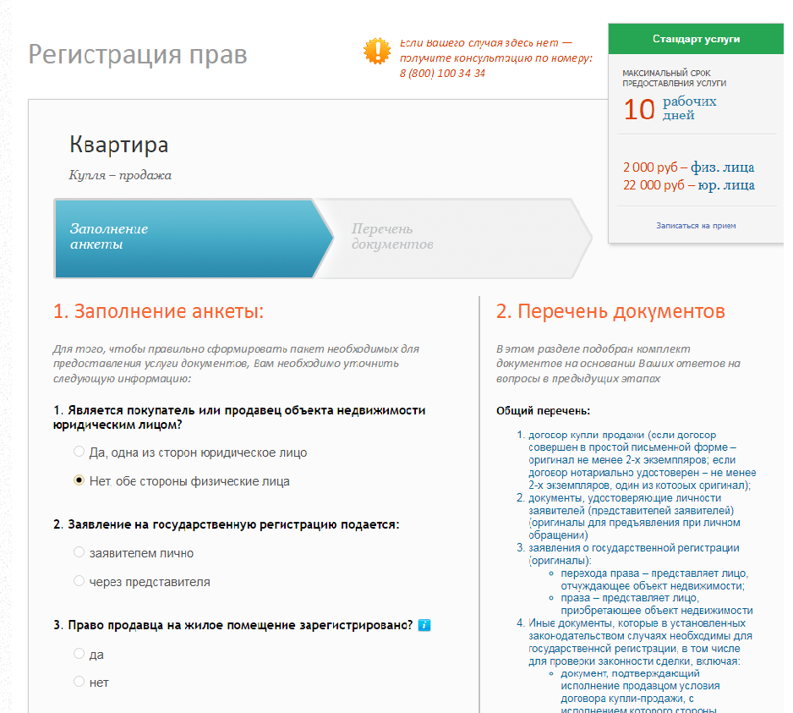
После заполнения интерактивного опросника заявитель увидит перечень документов, необходимых в данной ситуации.
Сервис «Жизненные ситуации» находится на сайте Росреестра (www.rosreestr.ru) в разделе «Электронные услуги и сервисы».

Ведущий специалист-эксперт
отдела организации, мониторинга и контроля
Управления Росреестра по Курской области
Азарова Юлия Валерьевна

